Технологическая карта занятия «Мячик»
Ребята, сначала мы с вами создадим презентацию Microsoft PowerPoint

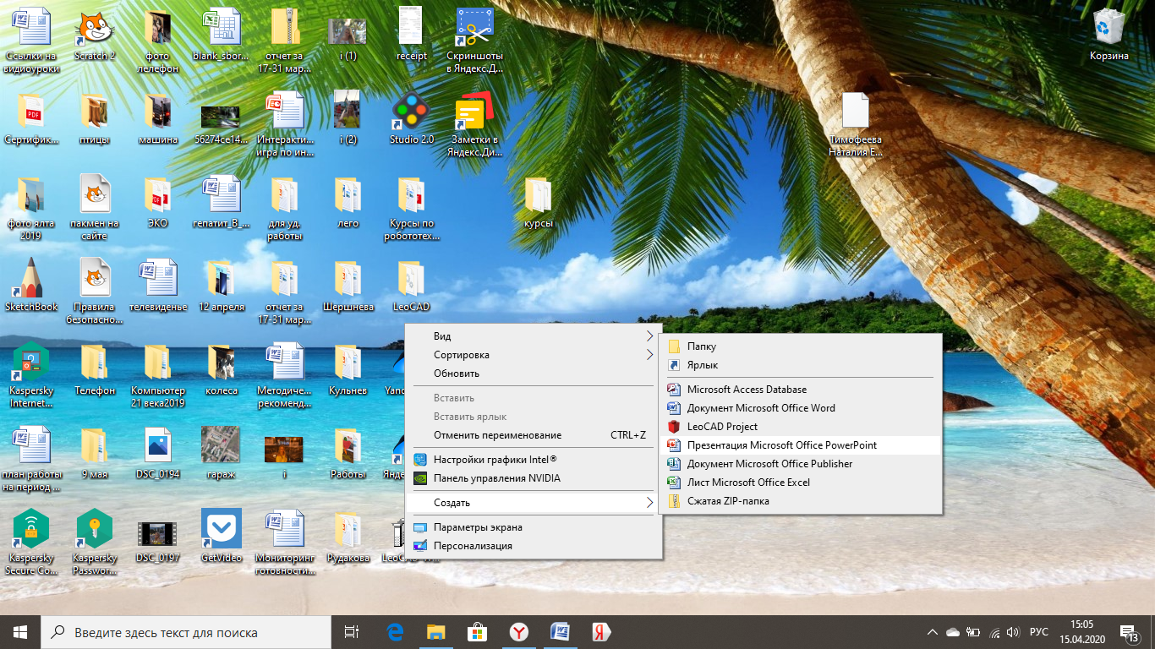
- На главной странице вставим картинку луга и напишем название работы «Мячик»
- Создаем второй слайд. Также вставляем картинку луга и еще вставляем картинку ребенка с мячиком в левой части слайда. 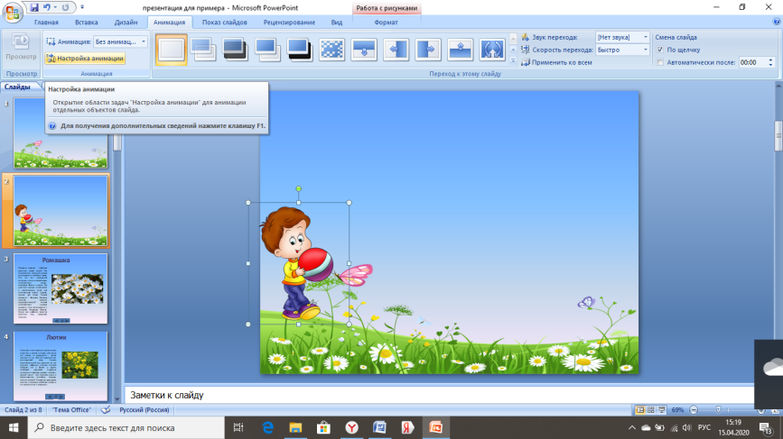

- Выделяем картинку с ребенком и задаем ей анимационное действие. Анимация – настройка анимации – добавить анимацию- выход –другие эффекты – исчезновение.

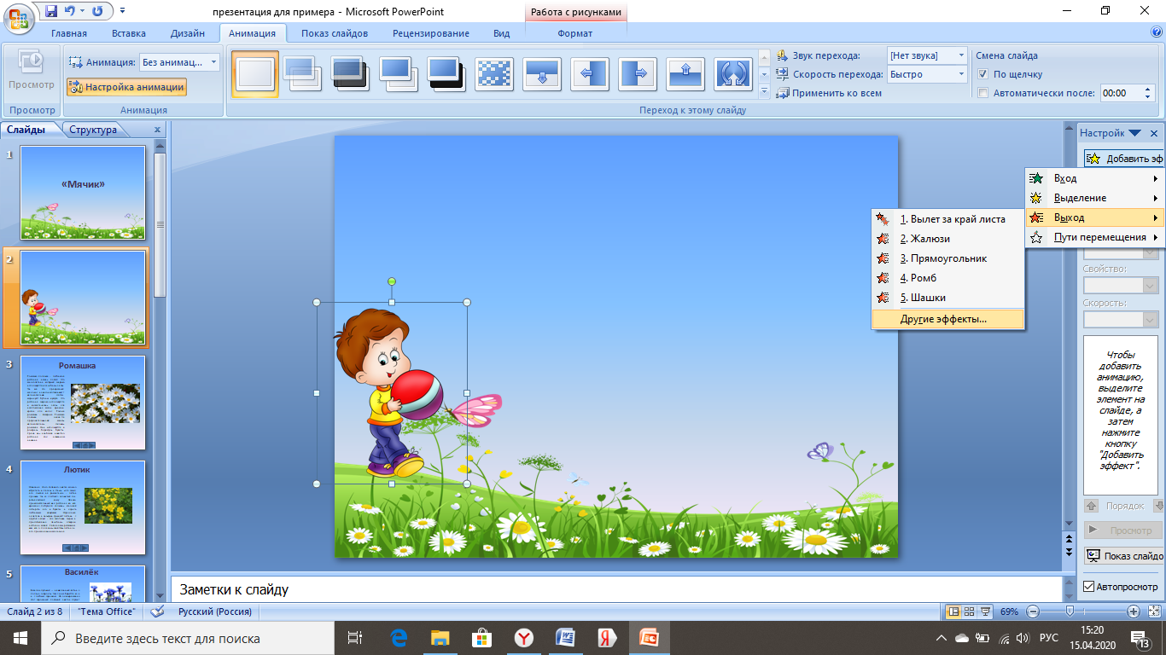

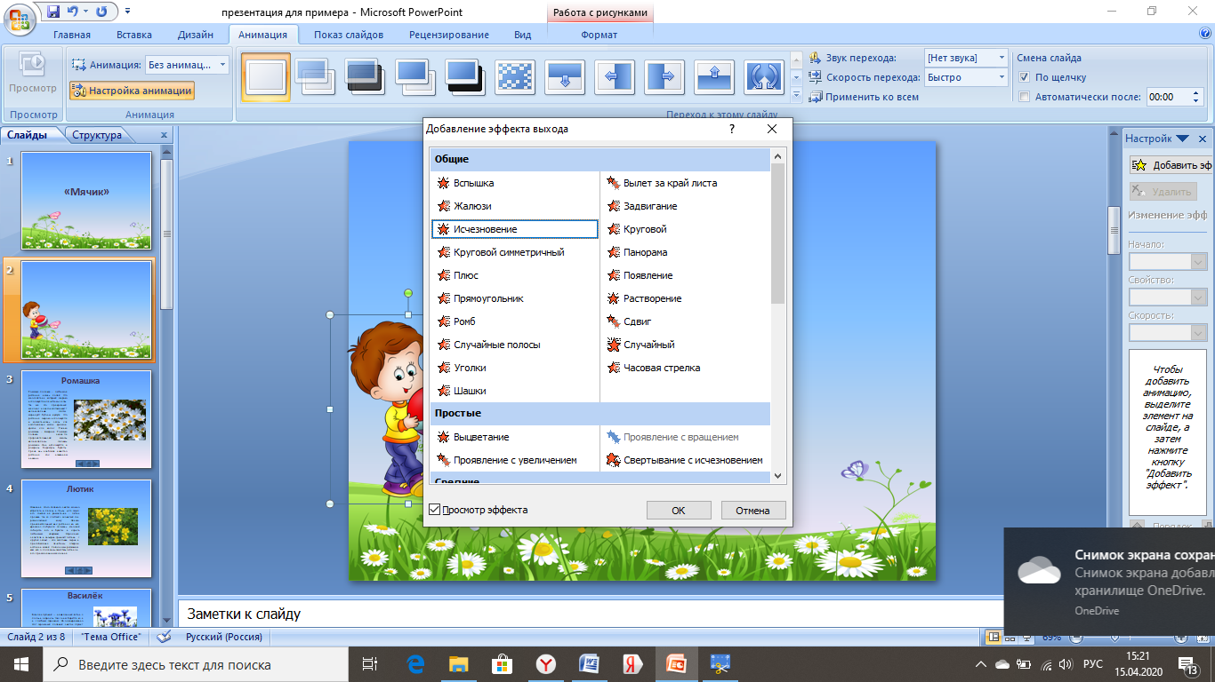
- Выбираем вставка – Фигуры – овал. Это нам необходимо для того, чтобы нарисовать мячик. С помощью овала рисуем мячик. Задаем ему анимацию. Мячик у нас должен исчезнуть вместе с ребенком.

Добавить аффекты – выход – другие эффекты – исчезновение.

В левой части эффектов необходимо выбрать вместе с предыдущим

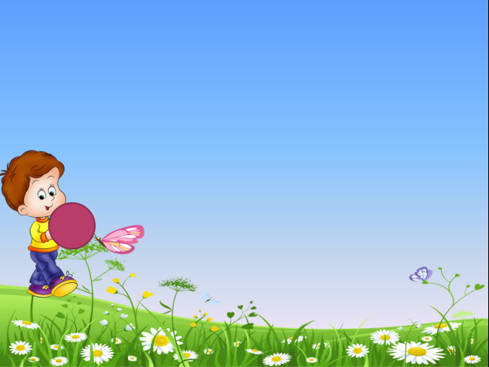
- Выбираем вставка – рисунок-с рабочего стола выбираем рисунок 2.

Аналогично настраиваем для него анимационные эффекты.

Добавить эффекты – выход – другие эффекты – возникновение.

В дополнительной строке эффектов выбираем вместе с предыдущим.
- Выбираем вставка – Фигуры – овал. Это нам необходимо для того, чтобы нарисовать еще один мячик. Добавить эффекты- выход – другие эффекты –появление. По аналогии выбираем вместе с предыдущим.

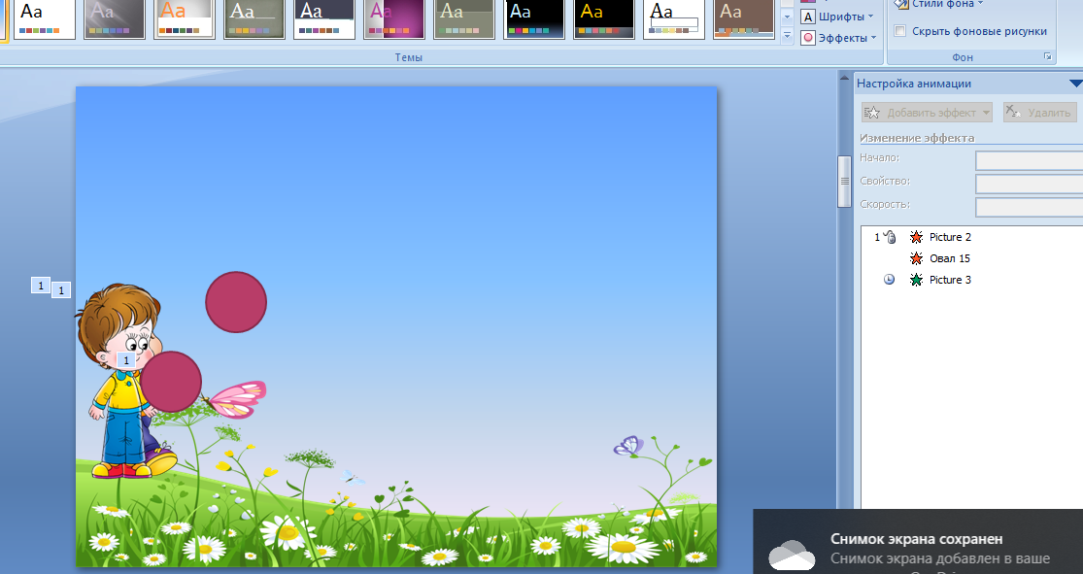
- Для второго мячика создаем анимационные эффекты. Добавить эффекты- пути перемещения – нарисовать пользовательский путь – кривая

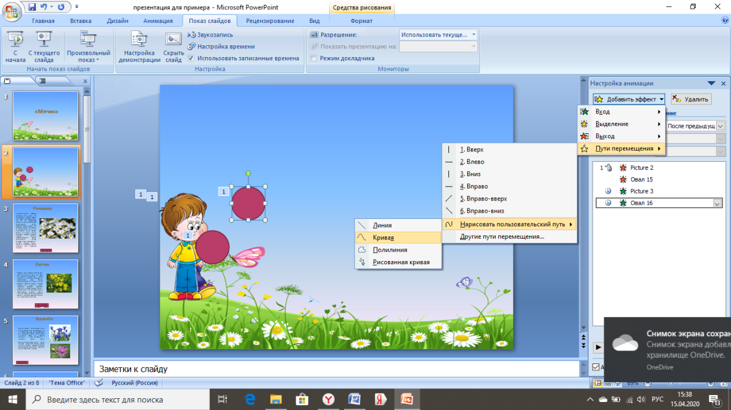

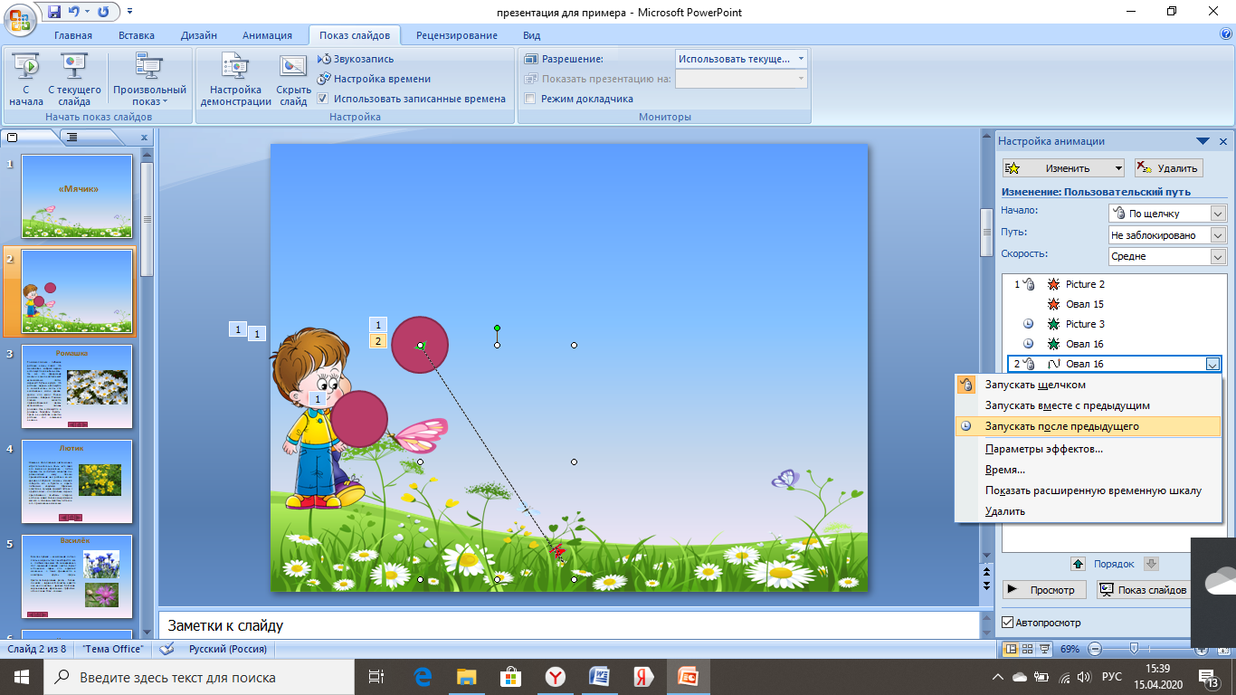

Также выбираем начать действие вместе с предыдущим.
- Настраиваем время движения. Задержка – 0. Скорость 3 сек.
- Добавляем этому же мячику еще один эффект «Выход»

Добавить эффекты – выход – другие эффекты – исчезновение.

И выбираем вместе с предыдущим.
- . Добавить эффекты- выход – другие эффекты –появление. По аналогии выбираем вместе с предыдущим.
- Рисуем еще один мячик и задаем ему анимацию. Задаем ему эффект появления. Добавить эффекты- выход – другие эффекты –появление. По аналогии выбираем вместе с предыдущим.
- Выделяем наш третий мячик. Задаем анимационные эффекты.
- Добавить эффекты- пути перемещения – нарисовать пользовательский путь – рисованная кривая

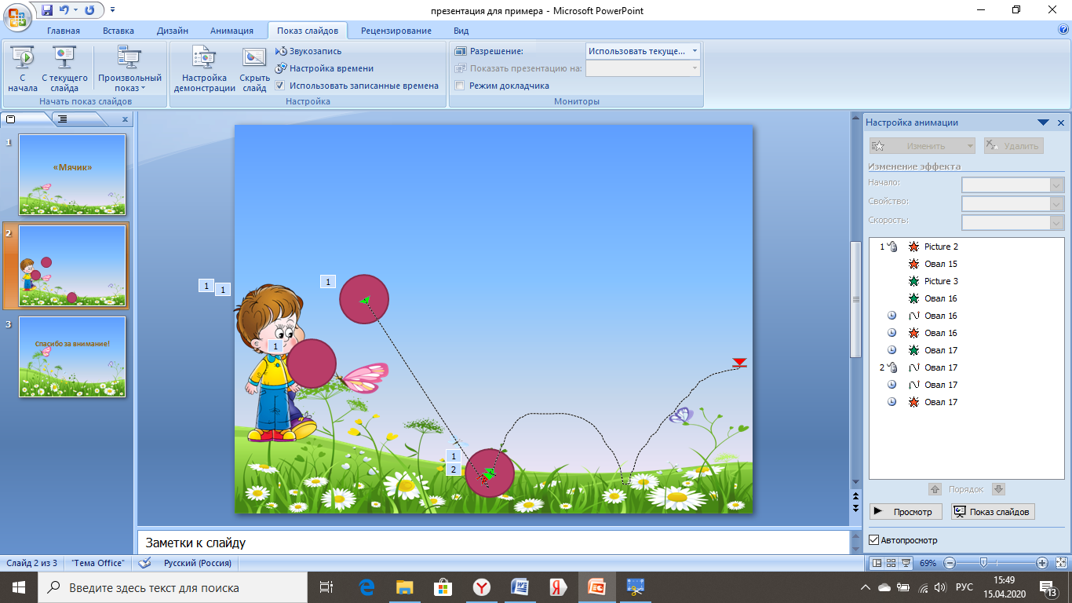
- Настраиваем время движения. Задержка – 0. Скорость 5 сек.
- Конечным этапом наш мячик должен исчезнуть.
- Добавить эффекты – выход–другие эффекты – исчезновение. Незабываем выбирать запуск вместе с предыдущим.

Сохраняем нашу презентацию. Включаем просмотр. Просмотр можно включить кнопкой F5 или просмотр слайдов – с начала.
Практическая работа
Продолжить движение мячика на 3 слайде. Без мальчика.
Мячик должен совершить два касания Земли.

